机密★启用前
湖北省七市（州）教科研协作体2021年高三年级3月联考
历史
本试卷共6页，20题。全卷满分100分。考试用时75分钟。
★祝考试顺利★
注意事项：
1.答题前，先将自己的姓名、准考证号、考场号、座位号填写在试卷和答题卡上，并将准考证号条形码粘贴在答题卡上的指定位置。
2.选择题的作答：每小题选出答案后，用2B铅笔把答题卡上对应题目的答案标号涂黑。写在试卷、草稿纸和答题卡上的非答题区域均无效。
3.非选择题的作答：用黑色签字笔直接答在答题卡上对应的答题区域内。写在试卷、草稿纸和答题卡上的非答题区域均无效。
4.考试结束后，请将本试卷和答题卡一并上交。
一、选择题：本题共16小题，每小题3分，共48分。在每小题给出的四个选项中，只有一项是符合题目要求的。
1.西周时期，楚国国君熊渠曰：“我蛮夷也，不与中国之号谥。”战国时期，屈原却认为“帝高阳（颛顼）之苗裔兮”，表示楚人是五帝之一颛顼的后代。这说明
A.华夏观念日益增强B.宗法分封制已瓦解C.百家争鸣影响深远D.家国情怀根植久远
2.吉语印章出现于先秦，在汉代大量流行，常见的有“日利”、“长富”、“日入千万”、“宜官内财”等。吉语印章在汉代流行的原因是
A.社会经济发展B.重农抑商松动C.丝绸之路开通D.商人地位提高
3.相扑源于中国春秋时代，初名“角抵”，带有武术性质，南北朝到南宋时期叫“相扑”。图1是在敦煌发现的唐代《白画相扑图》（局部），该图
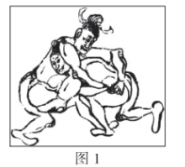
A.体现唐代绘画风格胡化B.可用于研究中国传统体育
C.反映唐代尚武之风盛行D.能证明日本相扑源于中国
4.宋代流行“榜下捉婿”，即发榜之日各地富绅们争相挑选登第士子做女婿。苏东
坡有诗云：“囊空不办寻春马，眼乱行看择婿车。”王安石也说，“却忆金明池上路，
红裙争看绿衣郎。”材料意在强调宋代
A.理学思想成熟B.商品经济繁荣C.社会阶层流动D.女性地位提高
5.图2是清朝疆域图（1820年），对地图信息解读正确的是
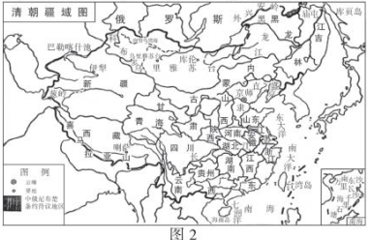
A.基本奠定了今日中国的版图B.台湾开始归属中央政府管辖
C.行省制度在全国范围内推广D.古代君主集权专制达到顶峰
6.图3反映了鸦片战争后地方外交权的演化过程，这
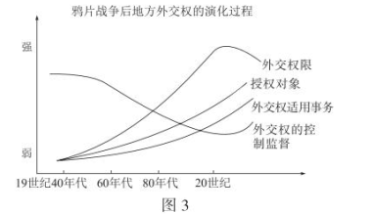
A.说明地方外交权一直在扩大B.反映了中央集权削弱的趋势
C.推动了朝贡外交体系的瓦解D.避免了外交体制的混乱无序
7.鸦片战争后，中国茶叶出口量不断增加。但从19世纪70年代起，随着印度茶叶在英国市场上同华茶竞争，茶价下降。与1882年相比，1891年全国茶叶出口量减少26.7万担。这种变化反映出
A.自然经济的迅速解体B.中国日益依赖世界市场
C.商品出口结构的变化D.农产品商品化程度降低
8.表1是1919年《申报》涉及爱国主义的广告数量统计，对材料信息解读正确的是
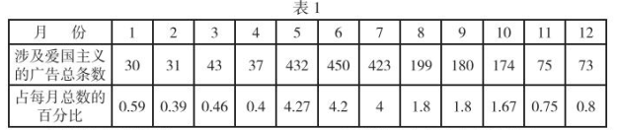
A.实业救国思潮兴起B.民族资本主义迎来短暂春天
C.报纸引导消费观念D.政治运动激发民族意识高涨
9.毛泽东在《论联合政府》中说：“这个政策，如果没有特殊阻碍，我们准备在战后继续实行下去，首先在全国范围内实现减租减息，然后采取适当的方法，有步骤地达到“耕者有其田＇”。1946年，中共却再次提出没收地主土地的政策。这一调整
A.导致国共关系恶化B.源于政治形势变化
C.受“左”倾错误影响D.废除了土地私有制
10.导致表2中所示变化的主要因素是
表2 1982年以来的历次人口普查农业劳动力人口变化（亿人、％）
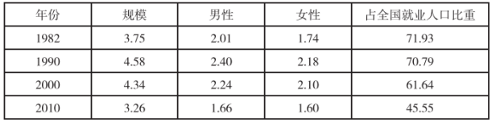
A.家庭联产承包责任制普遍推行B.经济体制改革不断深入
C.沿海经济特区广泛建立D.农业现代化水平的提高
11.在雅典，参加公民大会的公民可以得到一定数额的津贴，但要求农民不顾农时，手工者停止生产，每隔10天去城郊广场开会。城邦多数职务是有报酬的，但最重要的、掌握实权的官职则无报酬。这说明雅典
A.津贴制度保证公民权利平等B.公民团体具有排外性
C.经济因素制约公民权的实现D.农业手工业经济衰败
12.卢梭认为崇拜理性，把理性视为人类行为和真理绝无谬误的向导是不可靠的，生活中更多的问题，依靠情感，听任本能和情绪办事更可靠、更经常。对此理解正确的是
A.指出了人类理性的有限性B.反映了其思想的激进偏执
C.阻碍了启蒙思想宣传发展D.诱发了现实主义思潮兴起
13.工业革命期间，英国政府将水力纺纱机等一系列适合工业生产的机器列为“高科技产品”，对美国实行技术封锁，并制定了严格的法律，禁止工业机器、设计图纸和相关模具出口。这些举措
A.保证英国技术长期领先世界B.是大萧条下保护工业的无奈之举
C.贯彻英国自由主义经济思想D.不利于英国本国产业的长远发展
14.表3可以说明当时苏联
表3 1928-1934苏联谷物生产和收购量的变化
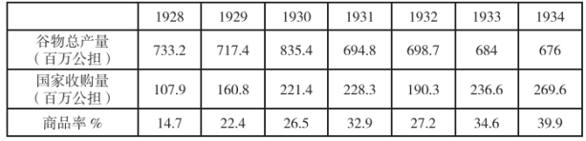
A.新经济政策取得明显成效B.农业生产服务于工业建设
C.农业发展受国际市场影响D.计划经济体制的正式确立
15.1944年8月15日，英、美为了援助华沙起义军，希望向华沙空投武器后能在苏联机场降落，遭到苏联拒绝，英美遂向苏联施压，引起了苏联的不满和反击。这一现象说明
A.美苏两国处于冷战状态B.波兰成为大国争夺对象
C.反法西斯同盟出现裂痕D.大国关系决定战争结果
16.1945年，爱因斯坦在得知日本广岛遭原子弹轰炸的消息时，遗憾地说：“我现在最大的感想就是后悔，当初不该给罗斯福写那封信·······我当时是想把原子弹这一罪恶的杀人工具从疯子希特勒手里抢过来，想不到现在又将它送到另一个疯子手里。”这反映
A.科学家开始反思战争危害B.战后美国已走上法西斯道路
C.核技术使美国占有利地位D.爱因斯坦崇高的社会责任感
二、非选择题：本题共4小题，共52分。
17.[明清时期的经济］（14分）
材料一
明后期到清前期农村集市发展情况表
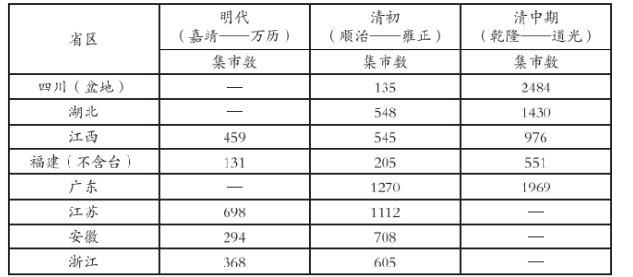
（笔者注：苏、皖、浙地方志大多只列市镇，不记集市，因而为集镇数。）
——据赵德馨主编《中国经济通史》
材料二
农村集市历史久远，但其大规模发展是在明清时期。从每个单独的集市来看，它是小生产者之间进行有无调剂、余缺调剂，以满足各自的生产和生活需求。然而，作为一个网络体系的集市，是各种农产品、手工业品的集散市场，是大规模的商品流通的起点和源泉。它使原本互不相关的一个个自然条件、发展程度各异的地区相互联系，成为一个整体，从而可以在大范围、高层面上形成地区分工，有利于发挥各自的优势，取长补短。
——据许檀《明清时期农村集市的发展》
（1)根据材料一并结合所学知识，指出明清时期农村集市发展的原因。（6分）
（2)根据材料并结合所学知识，从经济角度分析明清时期农村集市发展的影响。（8分）
18.[抗日战争与家国情怀］（12分）
材料一
1937年8月，日军进攻上海，淞沪会战爆发。10月26日，苏州河以北中国守军腹背受敌，开始撤退。第88师第524团团副谢晋元、营长杨瑞符，奉命率所部官兵退守四行仓库，坚守了四天五夜，掩护主力撤退。为此，胡朴安先生作《八百壮士歌》，并谱曲传唱，鼓励士气，振作民心。歌词如下：
八百壮士齐拼死，中华民族忠勇有如是。
……
变更阵线别有因，掩护撤退真堪倚。
殿后告成终不奔，独与敌军相对峙。
……

态度从容胆识豪，据一仓库作军垒。
只凭一片忠勇心，守到最后一弹子。
四层高楼万目瞻，国旗飘扬遮日起。
……

此真民族真精神，中外人士真仰止。
凡属人类皆同情，赤血凝成民族史。
——歌词节选自1937年胡朴安作《八百壮士歌》
材料二
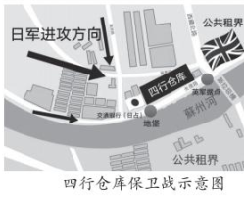
请回答：
（1)根据材料并结合所学知识，概括四行仓库守军能够坚守作战的因素。（6分）
（2)根据材料并结合所学知识，分析四行仓库守军坚守作战的意义。（6分）
19.[现代中国的国防科技］（14分）
材料一
1956年中国提出了“向科学进军”的口号，国务院制订了新中国第一个长期科技发展规划－《1956-1967年全国科学技术发展远景规划纲要》。纲要指出：“在近几年的建设事业中，不只是一些特别重大的复杂的技术，就连某些比较一般性的问题，也还不能完全依靠自己的力量来解决，还必须依靠兄弟国家的帮助。”最新技术的应用还处于萌芽阶段。
材料二
随着1978年3月全国科学大会的召开，加强科学技术成果和新技术的推广应用被列入科技工作十项具体任务之中，我国政府从技术经济政策角度对采用新技术、新工艺所需的物资、经费给予积极支持。党的“十二大”提出“经济建设必须依靠科学技术，科学技术必须面向经济建设”的科技发展指导方针，强调科技政策的走向是“放活科研机构，放活科技人员”，也鲜明地提出要促进科技成果转化。1985年中共中央发布的《关于科学技术体制改革的决定》进一步明确科技体制改革的根本目的是让科技成果迅速、广泛地应用于生产。
—— 两则材料均摘自温兴琦《新中国成立70周年我国科技成果转化发展历程回顾与展望》
（1)根据材料和所学知识，分别概括改革开放前后国家科技成果转化政策的特点。（8分）
（2)根据材料和所学知识，分析改革开放前后国家科技成果转化政策不同的原因。（6分）
20.[美日贸易战］（12分）
小鄂同学在研究性学习中承担“美日贸易战”为主题的研究任务，通过搜集资料，整理出如下表格：
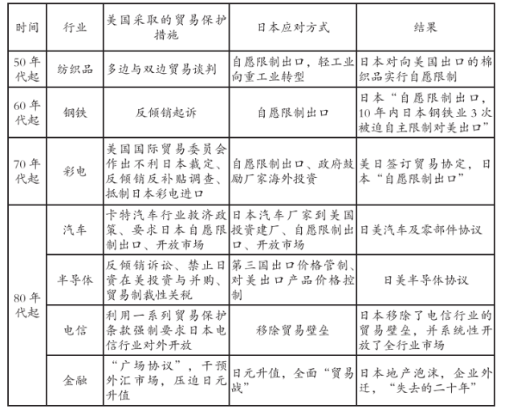
——摘编自杜婷婷《美日贸易摩擦的历史回顾及经验教训》
请你为小鄂的研究性成果拟定一个具体论题，并结合所学知识和上述搜集的资料展开论述。（要求：观点明确，史实准确，史论结合，逻辑清晰）（12分）

